Naam keuzevak/module: ICT

Docent van keuzevak/module: R.J.K. Weerden

* 1. Waarom heb je voor dit Keuzevak /Module gekozen? Wat hoop je te gaan doen en leren? Geef aan wat je verwachtingen waren vooraf.  
     **Tegenwoordig is technologie bijna alles dus daarom ging ik ICT kiezen want het is iets belangrijk wat je nodig hebt.**
  2. Heeft dit Keuzevak/Module aan die verwachtingen voldaan? Geef duidelijk aan waarom wel/niet.

**Ja, de onderdelen van de computer gingen we uit elkaar halen behalve we waren weinig bezig met software omdat het te lang duurt.**

* 1. Geef een uitgebreide samenvatting van de inhoud van dit Keuzevak/Module (wat heb je allemaal gedaan)?

**De eerste les hebben we de onderdelen van een computer uit elkaar gehaald en moesten we een foto maken van elk onderdeel want dat had je nodig voor de verslag die je laatste les moest inleveren. De volgende paar lessen waren we vaak bezig met software maar de computers waren oud en daardoor duurde het langer en soms werkte het niet. We gingen ook tussendoor opnieuw de computer in elkaar zetten maar dit keer moesten we het testen en bij ons ging die in brand omdat iemand anders al eerder in de computer zat en plakband had gebruikt om de kabels bij elkaar te houden maar dat hadden we niet gezien toen we de computer in elkaar gingen zetten, gelukkig hadden we gelijk de stroom uitgezet. De laatste les moesten we een verslag inleveren en daarin moest een handleiding over een software staan en alle onderdelen benoemen en zeggen wat voor functie ze hebben.**

In welke onderdelen was jij goed? Geef duidelijk aan waarom.

**Ik was goed met het software omdat ik vaak bezig ben met computers maar we deden weinig met software.**

* 1. In welke onderdelen was jij minder goed? Geef duidelijk aan waarom.

**Ik was minder goed met hardware omdat ik nog nooit een computer uit elkaar heb gehaald.**

* 1. Geef aan welke drie beroepen er bij dit Keuzevak/Module passen. Wat houden de beroepen in? Geef een duidelijke, uitgebreide beschrijving.

**Appontwikkelaar: Als werk gaan ze apps maken (games, tekstverwerkers etc.). Als ze klaar zijn met de app moeten ze ook een handleiding schrijven en presenteren.**

**Database manager: Als database manager moet je een database maken om een bedrijf in hun behoeften te kunnen voorzien en eventuele problemen oplossen.**

**Hacker: Hiermee ga je zonder toestemming in een systeem. Je doel is om de beveiliging te verbeteren.**

* 1. Welke opleidingen moet je voor deze 3 beroepen volgen op het MBO?   
     **IT-architectuur, Middle management en Ethical hacker.**
  2. Geef van één van de drie (jouw favoriete) opleidingen een uitgebreide omschrijving.

**Bij IT-architectuur leer je vooral hoe je een software moet maken en hoe je een spel/app kan maken.**

* 1. Op welke verschillende MBO-scholen (binnen de regio Brabant, Gelderland) wordt deze opleiding aangeboden?

**Koning Willem I en ROC de Leijgraaf.**

* 1. Zou jij later in de richting van het Keuzevak/Module je vervolgstudie kiezen?

**Ja misschien wel want er is veel aanbod voor mensen die veel kennis hebben over computers.**

* 1. Paste het Keuzevak/Module bij jou? Geef aan waarom wel/niet.

**Ja want mij lukte het heel goed om alles te doen en ik snapte er ook veel van behalve hardware.**

* 1. Neem de feedback van jouw Keuzevak-/Module-docent voor je.  
     Ben je het eens met zijn/haar feedback? Geef aan op welke punten wel en op welke niet.

**Geen feedback gekregen.**

**Filmpjes:**

[**https://www.youtube.com/watch?v=38NSQcXjM8A**](https://www.youtube.com/watch?v=38NSQcXjM8A)

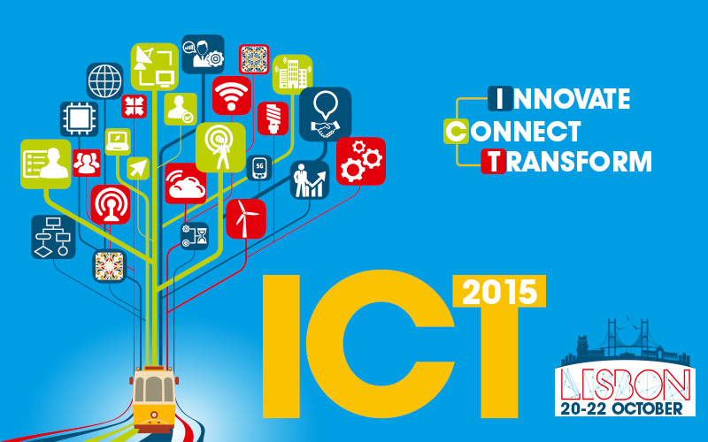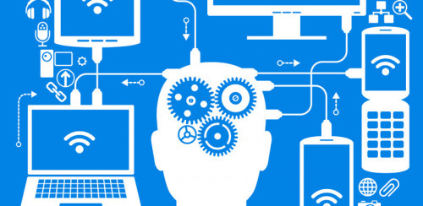[**https://www.youtube.com/watch?v=RvHAZNZq5ew**](https://www.youtube.com/watch?v=RvHAZNZq5ew)